Муниципальное бюджетное образовательное учреждение

дополнительного образования детей центр детского творчества

г. Николаевска-на-Амуре Хабаровского края

Методическая разработка

«Совместная художественно-творческая деятельность

детей и родителей изостудии «Радуга»

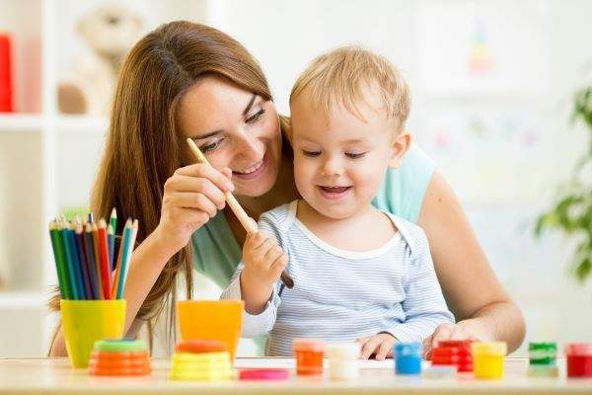

Автор:

**Новоструева Элеонора Владимировна**

педагог дополнительного образования

высшей квалификационной категории

г. Николаевск-на-Амуре

2022 г.

**«Совместная художественно-творческая деятельность детей и родителей изостудии «Радуга»**

“Главные творцы” – дети, взрослый - активный соучастник и помощник. В стремлении воспитать ребенка мы должны стараться, чтобы каждый фрагмент нашего «произведения» - каждая сторона личности ребенка - была яркой и интересной. В школьном возрасте большинство детей только приходят в творческое объединение, и родители знакомятся с педагогом детского учреждения. Поэтому задача педагога — заинтересовать родителей возможностями совместного занятия ребенка, показать родителям их особую роль в развитии учащихся. Для этого педагог знакомит родителей с особенностями учреждения, кабинетом, образовательной программой. Вместе с тем в этот период происходит и установление личных и деловых контактов между педагогом и родителями. В общении с родителями педагог показывает свою заинтересованность в творческом развитии ребенка, выделяет те яркие положительные черты, которыми обладает каждый учащийся, вселяет в родителей уверенность, что они смогут обеспечить его полноценное развитие. В ходе бесед, совместных занятий, консультаций, родительских собраний педагог не только информирует родителей, но и предоставляет им возможность высказать свою точку зрения, поделиться проблемой, обратиться с просьбой. Такая позиция педагога способствует развитию его сотрудничества с семьей.

**Задачи взаимодействия педагога с родителями учащихся**

1. Познакомить родителей с особенностями художественного и познавательного развития детей школьного возраста и адаптации их к условиям учреждения.

2. Совместно с родителями развивать доброжелательное отношение ребенка к взрослым и сверстникам, эмоциональную отзывчивость к близким, уверенность в своих силах.

3. Совместно с родителями способствовать развитию детской само­стоятельности, простейших навыков самообслуживания, предложить родителям создать условия для развития самостоятельности ребенка дома.

4. Помочь родителям в обогащении сенсорного опыта ребенка, развитии его любознательности, накоплении первых представлений о предметном, природном и социальном мире.

5. Развивать у родителей интерес к совместным занятиям изобразительным искусством с ребенком дома, познакомить их со способами развития воображения, творческих проявлений ребенка в разных видах художественной деятельности.

**Совместная деятельность**

Надо стремиться активно, включать родителей в совместную деятельность с детьми – лепка, совместное рисование сюжетных композиций и т.д. Очень важно помочь родителям получать удовольствие от общения с ребенком. Например, сплочению родителей и педагога будет способствовать совместное оформление групповых работ. Таким образом, в ходе организации взаимодействия с родителями учащихся педагог стремится развивать их интерес к проявлениям своего ребенка, желание познать свои возможности как родителей, включиться в активное сотрудничество с педагогом по развитию ребенка.

**Основные приоритеты совместного с родителями занятия**

**-** воспитание уверенности, инициативности учащихся в деятельности и общении с взрослыми и сверстниками;

- предоставить родителям уникальную возможность узнать, как ребенок видит мир, посмотреть его работы, поучаствовать в совместном творчестве;

- научить родителей вместе с детьми радоваться их новым открытиям и открывать этот мир с новых сторон;

- установить устойчивый контакт ребенка со сверстниками и развить дружеские взаимоотношения;

- создать необходимый эмоциональный настрой и положительный мотив деятельности.

Важно постоянно стимулировать ребенка к творчеству, проявлять сочувствие к неудачам, терпеливо относится к странным идеям несвойственным в реальной жизни. Качество дополнительного образования определяется характером общения педагога, взрослого и ребенка.

**Практическая работа детей с родителями**

В совместном творчестве детей с родителями хорошо использовать разнообразные нетрадиционные техники рисования, учащиеся совместно с родителями экспериментируют. Познавая свойства и качества разнообразных материалов, взрослые и дети создают ситуацию свободного выбора так необходимую в творческой деятельности.

**Гравюра на картоне «Плывет кораблик по волнам»**

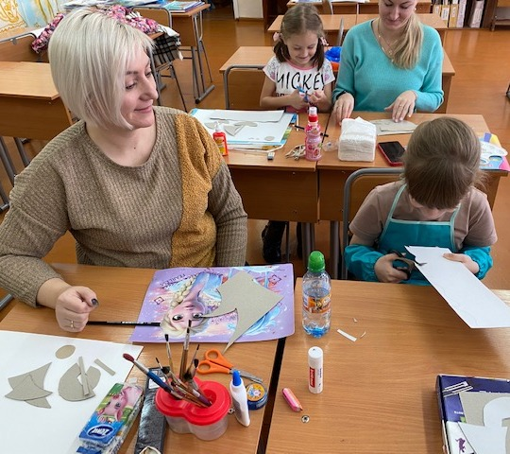 Родителям и учащимся предлагаются готовые шаблоны кораблика, паруса, волны, солнца и т.д.

1. Сначала поэтапно, с помощью шаблона, переносим (обводим) рисунок на картон, затем с помощью ножниц вырезаем по отдельности детали.

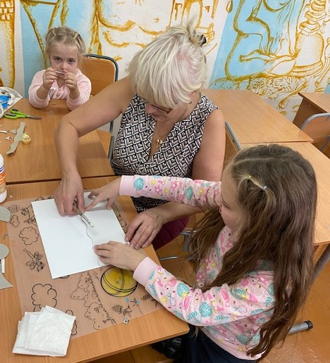

2. На чистом формате листа А4 компонуем элементы сюжета. Начинать необходимо от больших поверхностей к малым, от дальних к ближним. Не забываем оставлять чистые поля – 1 см.

3. Подготовленную композицию приклеиваем на клей ПВА

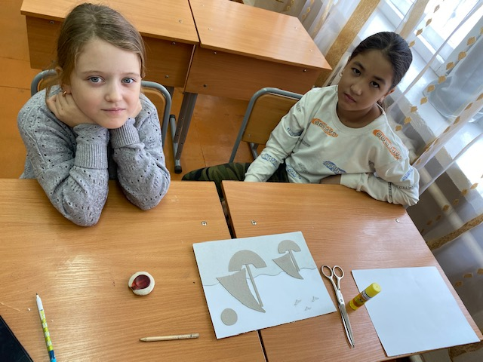

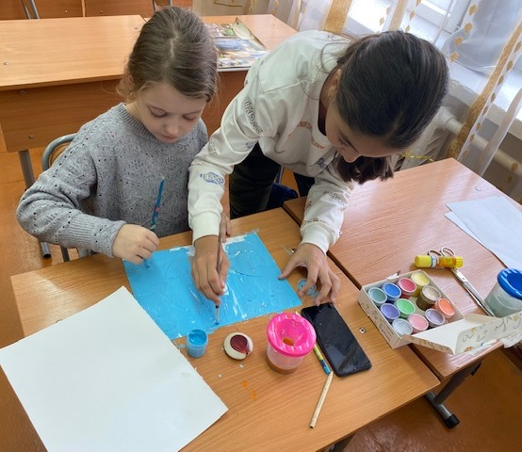 4. Широкой кисточкой наносим гуашевую краску на лист с приклеенной работой. Стараемся наносить краску в небольшом количестве, чтобы не было подтеков. Если есть излишки краски, то 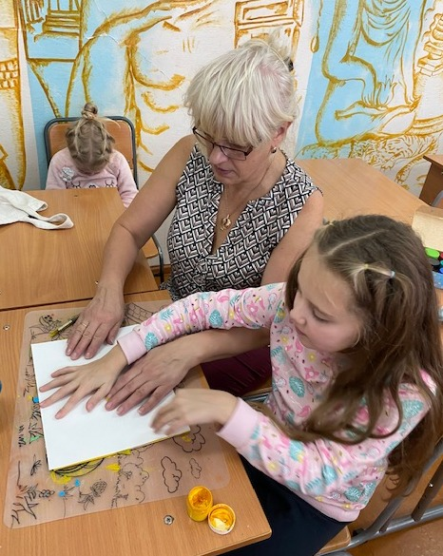можно их убрать сухой кистью или тряпочкой. Слой краски наносится на картон толщиной 0,1-0,2 миллиметра.

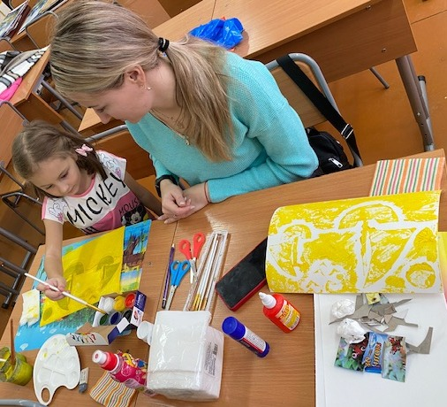

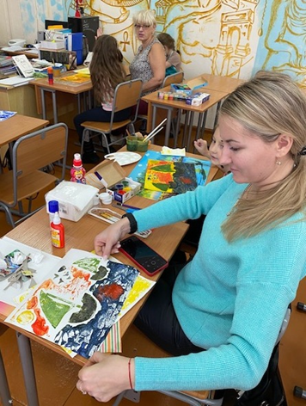 5. Картон нужно полностью покрыть гуашевой краской, это может быть разноцветный или однотонный фон. Бумагу наносим сверху на картон со слоем краски и начинаем процесс притирки валиком или рукой (ладонью) круговыми движениями, чтобы отпечаталось на его обратной стороне изображение.

6. Снимаем лист – отпечаток готов!

Рефлексия в конце занятия. Педагог показывает учащимся карточки с изображением трех лиц: веселого, нейтрального и грустного. Учащиеся выбирают рисунок, который соответствует их настроению.

Подведение итогов, анализ работ, фото-выставка

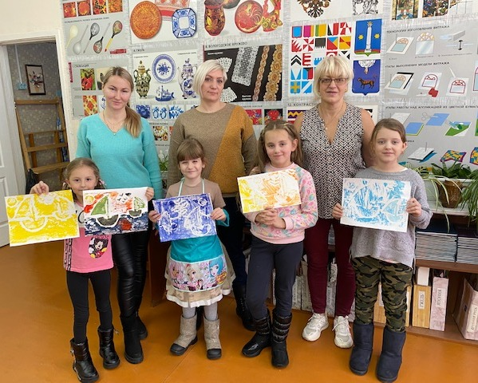

Все большие молодцы, все старались. Спасибо за работу!